
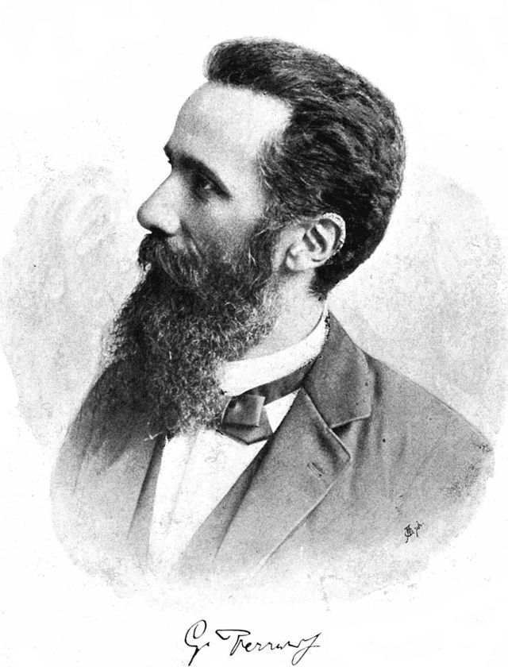
http://www.istitutocomprensivolivornoferraris.it
Viale IV Novembre, 16 – 13046 Livorno F. – 0161 47236/271, 421577 – CF 93005220020 –

Vcic80500n@istruzione.it – vcic80500n@pec.istruzione.it


Scuole di Livorno Ferraris, Saluggia, Sant’Antonino




Allegato A

Al Dirigente Scolastico dell'Istituto Comprensivo Galileo Ferraris di Livorno Ferraris

OGGETTO: Disponibilità a ricoprire l’incarico di FORMATORE nell’ambito del progetto di formazione del Piano Nazionale Formazione.
Dichiarazione di disponibilità da far pervenire entro il 18 aprile 2017
I_ sottoscritt__ (cognome e nome completo) ______________________________________________
Nat___ a ______________________________________________ il __________________________
residente nel Comune di (indirizzo civico completo)__________________________________________
_________________________________________________________________________________

Comunica
la propria disponibilità a ricoprire l’incarico di Formatore nell’ambito del progetto di formazione rientrante nel Piano nazionale di Formazione.
A tal fine dichiara:
- di essere in servizio presso _____________________________________________ città__________________________ via _____________________________ n.______ tel.___________________________ mail________________________________ con la qualifica di____________________ (n. anni di servizio nella presente qualifica ____)

- ovvero, di essere in quiescenza dall’anno______ e di aver ricoperto – prima della pensione - l’incarico di____________________ presso________________________________ città___________________ via_________________________________________ n.______

- altro______________________________________________________________________
__________________________________________________________________________
__________________________________________________________________________

TITOLI | Descrizione analitica
A. Attività di formazione presso Università e/o Enti accreditati dal MIUR (elencare nel dettaglio specificando in quale delle 9 priorità del Piano può essere inserita)
B. Altre esperienze accreditate di formazione (elencare nel dettaglio specificando in quale delle 9 priorità del Piano può essere inserita)
C. Ulteriori esperienze utili nel campo della formazione (specificando in quale delle 9 priorità del Piano può essere inserita)

Recapito per comunicazioni:
e-mail: ……………………………………………………………………………..
Indirizzo:
via _________________________________________________n. _______________
CAP _____________________ città ________________________________________
Tel. ____________________________________
cell. ____________________________________

Allega alla presente il Curriculum Vitae redatto secondo il format europeo.

Ai sensi del D.Lgs 30 giugno 2003 n.196, i dati personali forniti saranno raccolti e trattati dall’Ufficio scrivente per le finalità di gestione della selezione. Il conferimento di tali dati è obbligatorio ai fini della valutazione dei requisiti.

Dichiara la veridicità delle dichiarazioni, consapevole delle sanzioni derivanti da dichiarazioni false o mendaci, come previsto dall’art. 76 del D.P.R. 445 del 2000.

Data,

FIRMA

___________________________________________

